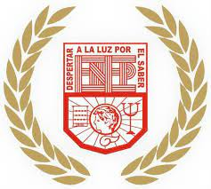

Escuela Normal de Educación Preescolar

Licenciatura en Educación Preescolar

Ciclo escolar 2021-2022

Curso: Estudio del Mundo Natural

Docente: Andrea Vallejo de los Santos

Aparato Digestivo

Seamy Citlali Rodríguez San Miguel

Semestre: 1 Sección: A

N° de lista: 22

Saltillo Coahuila Noviembre 2021

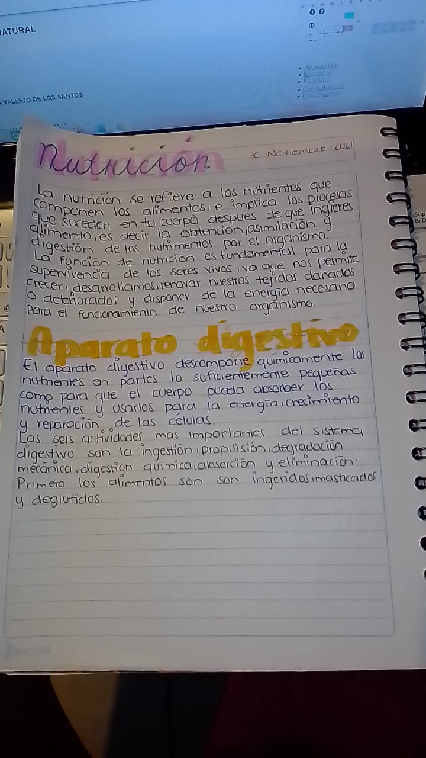

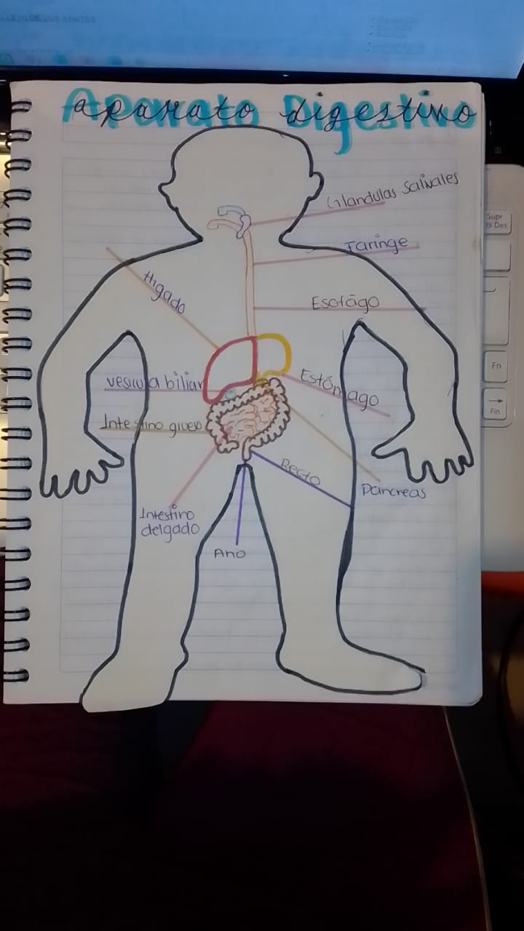 Klj